**ปากีสถาน คาราโครัมไฮเวย์ 9 วัน (TG)**

SWEET BLOSSOM PAKISTAN

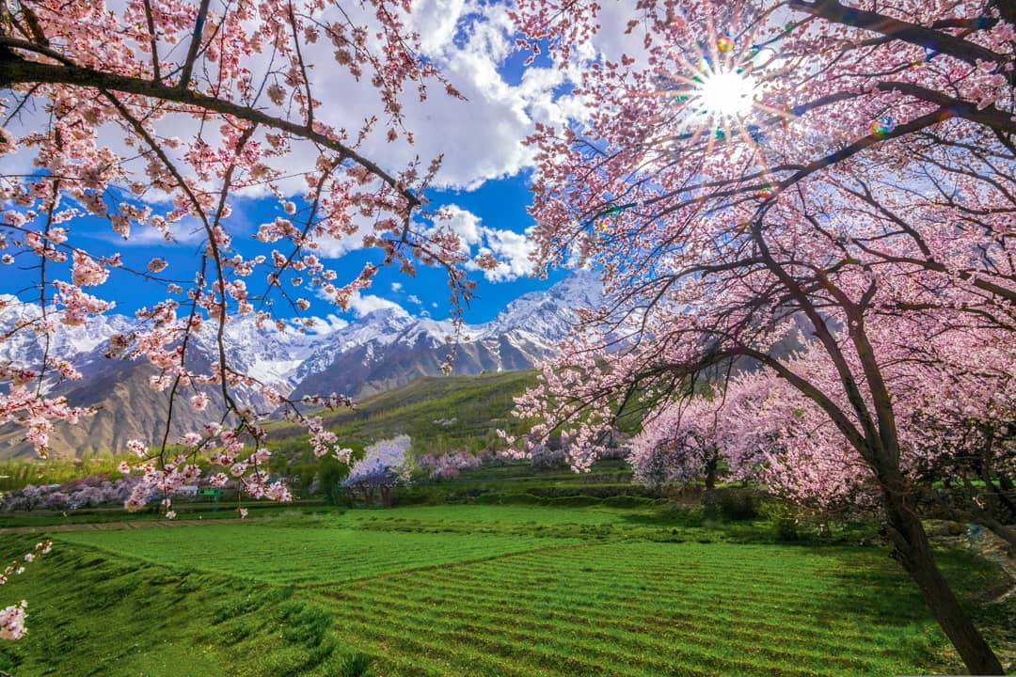

■ บินตรงสู่กรุงอิสลามาบัด ด้วยสายการบินไทย

■ โรงแรมที่พัก 3-5 ดาว, มีอาหารไทย-จีน, เมนูปลาเท้าร์ส, มีชุดพื้นเมืองให้ใส่ถ่ายรูปสวยเก๋

■ เก็บภาพความงดงามของหุบเขา ดอกไม้ซากุระ 1 ปี เพียงครั้งเดียว

■ สัมผัสเส้นทาง คาราโครัม ไฮเวย์ Karakorum Highway สิ่งมหัศจรรย์อันดับที่ 8 ของโลก

■ ล่องเรือชมทะเลสาบอัตตาบัต และล่องเรือทะเลสาบคาชูรา

■ ชม ธารน้ำแข็งพาสสุ และ ธารน้ำแข็งฮอปเปอร์

■ ชมความงดงามของทะเลทรายเย็นที่สูงที่สุดในโลก ทะเลทรายซาฟรารังกา

■ ชม พิพิธภัณฑ์ตักศิลา แหล่งรวมศิลปะวัตถุทางพุทธศาสนาที่ล้ำค่าหาดูยาก

■ มีบินภายใน 1 ขา จากอิสลามาบัด-สการ์ดู

|  |  |  |
| --- | --- | --- |
| **วันที่หนึ่ง/** | **สนามบินสุวรรณภูมิ - อิสลามาบัด** | **-/-/-** |

16.00 น. 🕬 คณะพร้อมกัน ณ **ท่าอากาศยานสุวรรณภูมิชั้น 4 ประตู 4 เคาน์เตอร์ การบินไทย** เจ้าหน้าที่บริษัทคอยต้อนรับ กรุณาสังเกตป้าย SWEET BLOSSOM PAKISTAN

19.00น.✈ออกเดินทางจาก **กรุงเทพฯ** สู่**กรุงอิสลามาบัด โดยสายการบินไทย เที่ยวบินที่ TG 349**

(บริการอาหารและเครื่องดื่มบนเครื่อง)

22.10 น. เดินทางถึง **อิสลามาบัด (Islamabad)** เวลาท้องถิ่น(ช้ากว่าไทย 2 ชั่วโมง)

ผ่านพิธีตรวจคนเข้าเมือง รับกระเป๋าเรียบร้อยแล้วนำท่านเดินทางเข้าสู่เมืองอิสลามาบัด

🛏พักโรงแรมระดับ5ดาว Ramada by Wyndham หรือเทียบเท่า เมืองอิสลามาบัด (1)

|  |  |  |
| --- | --- | --- |
| **วันที่สอง/** | **เมืองอิสลามาบัด- เมืองสการ์ดู** | **B/L/D** |

เช้า รับประทานอาหารเช้า ณ ห้องอาหารของโรงแรม - เช็คเอ้าท์โรงแรม

🍽รับประทานอาหารเช้า ณ ห้องอาหารของโรงแรม - เช็คเอ้าท์โรงแรมเพื่อเดินทางสู่สนามบิน

..... น. ✈ออกเดินทางสู่ สการ์ดูโดยสายการบิน Pakistan International Airlines เที่ยวบินที่ PIA 451

หมายเหตุ: ในกรณีเที่ยวบินมีการยกเลิก เนื่องจาก หลายสาเหตุ เช่น สภาพของอากาศ ปิด แปรปรวน และ อื่นๆ ทางบริษัทฯจะปรับเป็นการนั่งรถแทนการบิน

........ น. ท่านเดินทางสู่ **เมืองสการ์ดู** (Skardu) เป็นแหล่งท่องเที่ยวที่สำคัญและศูนย์กลางของนักท่องเที่ยวที่นิยมปีนเขาเดินป่าในภาคเหนือของปากีสถาน มีภูเขาที่มีความสูงเกินกว่า 8,000 เมตรถึง14 ยอด รวมถึงยอดเขา K2 ที่สูงเป็นอันดับสองของโลกที่ความสูง 8,611 เมตร รองจากยอดเขาเอเวอร์เรสต์ (สูง 8,840 เมตร) จึงเป็นที่ดึงดูดความสนใจของนักท่องเที่ยว

นำท่านชม **ป้อมปราการชิกาห์** (Shigar Fort Palace) สร้างขึ้นโดย ข่าน ฮัสซันที่ปกครองในช่วงต้นศตวรรษที่17 สร้างอยู่บนเนินที่สูง 5 เมตรจากพื้นดินและส่วนหนึ่งล้อมรอบด้วยหินรูปทรงกรวยขนาดยักษ์ (จึงเป็นที่มาของชื่อ Fong-Khar หรือ “Palace on Rock”) ส่วนที่เป็นโครงสร้างเก่าแก่ที่สุดมีอายุกว่า 400 ปี ชมห้องโถงใหญ่ ห้องพักอาศัยที่ได้รับการบูรณะโครงสร้างให้ยังคงเป็น สถาปัตยกรรมแบบเดิมให้มากที่สุด

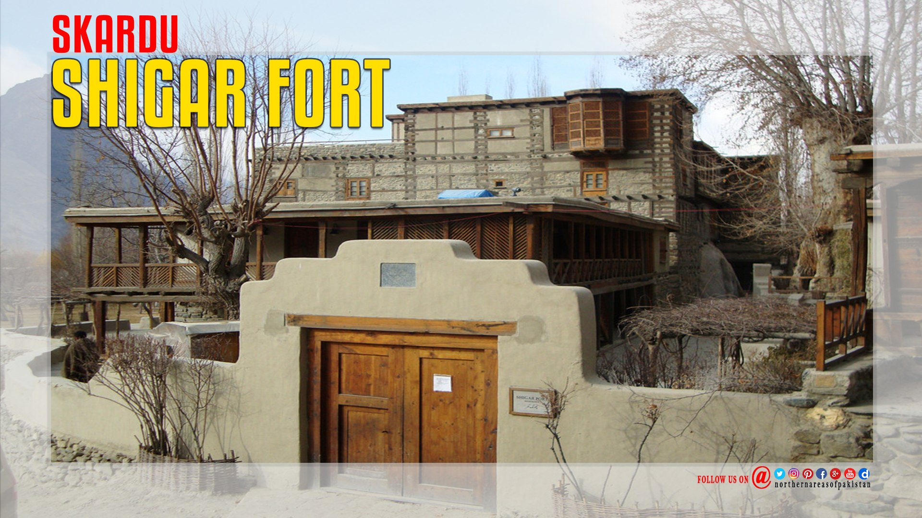

เที่ยง 🍽รับประทานอาหารกลางวัน

บ่าย จากนั้นนำท่านชมความงามของ **ทะเลทรายซาฟรารังกา** Sarfaranga Cold Desert หรือ Katpana Desert ทะเลทรายเย็นที่สูงที่สุดในโลก ที่นี่จะมีกิจกรรมหลากหลายให้ท่านเลือกเล่น รถจิ๊บลุยทะเลทราย ขี่ม้า Atv และพาราไกด์ดิ้ง (ไม่รวมในราคาทัวร์) ชมความงามของแสงสะท้อนจากต้นไม้หลากสีที่สะท้อนกับแม่น้ำอินดุส อิสระให้เดินเล่นในหมู่บ้าน

ค่ำ 🍽 รับประทานอาหารค่ำ ณ โรงแรมที่พัก

*🛏* พักโรงแรมมาตราฐานท้องถิ่น Himalaya Hotel หรือเทียบเท่าใน เมืองสการ์ดู (2)

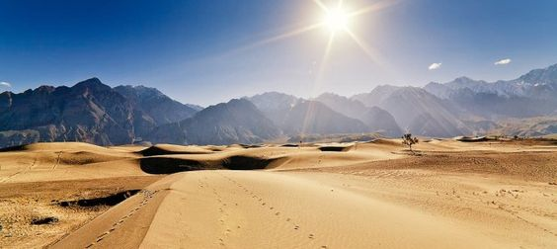

|  |  |  |
| --- | --- | --- |
| **วันทีสาม/** | **เมืองสการ์ดู - เริ่มต้นเส้นทางหลางคาราโครัม ไฮเวย์ - เมืองฮุนซ่า** | **B/L/D** |

เช้า รับประทานอาหารเช้า ณ ห้องอาหารของโรงแรม - เช็คเอ้าท์โรงแรม

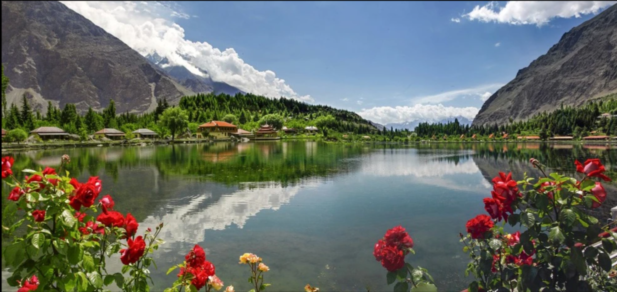 นำท่านชมความงามของ**ทะเลสาบคาชูรา** Upper Kachura Lake หนึ่งในสถานที่สวยงามมาก แห่งหนึ่งของ และมีความลึกถึง 60 เมตร ให้ท่านได้นั่งเรือชมทะเลสาบ

เที่ยง รับประทานอาหารกลางวัน

บ่าย จากนั้นนำท่านเดินทางสู่ **หุบเขาฮุนช่า** (Hunza) *เดินทางประมาณ 6 ชั่วโมง* เส้นทางสายไหมตัดผ่านและเป็นเส้นทางเผยแพร่พุทธศาสนาไปยังเมืองต่าง ๆ ปัจจุบันกลายเป็นจุดเชื่อมต่อที่สำคัญไปตามทางหลวงโคราคารัม (KARAKORAM) ที่มีเส้นทางเชื่อมต่อไปยังเมืองสการ์ดู, เมืองจิตราล, เมืองเปศวาร์อิสลามาบัด และประเทศจีน เราจะเดินทางไปตามถนนหลวงคาราโครัม ท่านจะได้พบกับความสวยงามของแม่น้ำฮุนซ่ารวมถึงหมู่บ้านต่างๆ ริมทางขนานกับเส้นทางสายไหมเก่า (OLD SILK ROAD) ซึ่งในอดีตเป็นเส้นทางการค้าและวัฒนธรรม ระหว่างทาง แวะถ่ายภาพจุดชมวิว นันการ์ พาบัด (Nanga Parbat) (8,125เมตร), ราคาโปชิ (Rakaposhi) (7,788เมตร) และ ฮาราโมช (Haramosh) (7,409เมตร) แวะถ่ายรูป ชมวิวสวยงามอลังการของจุดบรรจบของเทือกเขา 3 เทือกที่ได้ชื่อว่าสูงที่สุดในโลก คือเทือกเขาฮินดูกูช เทือกเขาหิมาลัย และเทือกเขาคาราโครัม และยังเป็นจุดบรรจบของแม่น้ำ 2 สาย คือแม่น้ำกิลกิต (Gilgit River) และแม่น้ำสินธุไหลมาบรรจบกันก่อเกิดเป็นแม่น้ำสินธุ

ค่ำ 🍽 รับประทานอาหารค่ำ ณ โรงแรมที่พัก

พักที่ 🛏พักโรงแรมมาตราฐานท้องถิ่น Darbar Hotel หรือเทียบเท่า เมืองฮุนซ่า (3)

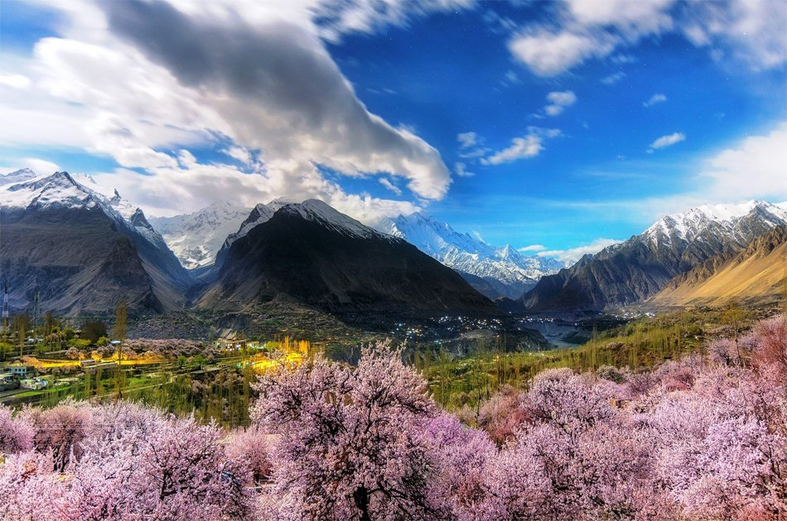

.

|  |  |  |
| --- | --- | --- |
| **วันที่สี่/** | **ธารน้ำแข็งฮอปเปอร์ – ป้อมอัลติท** | **B/L/D** |

เช้า 🍽รับประทานอาหารเช้า ณ ห้องอาหารของโรงแรม-เช็คเอ้าท์ออกโรงแรม

จากนั้น นำท่านนั่งรถจี๊ปเดินทางสู่ **หุบเขานากา** (Nagar Valley) ในฮอปเปอร์วัลเล่ย์ Hoper Valley หุบเขานากาเคยเป็นเมืองหลวงของอดีตรัฐนากา ในอดีตเคยเป็นรัฐที่ปกครองพื้นที่โดยรอบยาวนานถึง1,200 ปีจนกระทั่งล่มสลายลงใน ค.ศ.1974 เป็นสถานที่นิยมสำหรับชื่นชมทัศนียภาพของยอดเขาโดยรอบทั้งยอดเขา ราคาโปชิ Rakaposhi ยอดเขาดิราน Diran และอื่น ๆ กว่า 30 ยอดเขาและ Hoper Valley เป็นจุดชมวิวที่สวยงามจุดนึงของหุบเขานากา

นำท่านชม **ธารน้ำแข็งฮอปเปอร์** (Hopper Glacier) เป็นธารน้ำแข็งที่มีความเก่าแก่จากการทับถมของหิมะที่มีมาอย่างยาวนาน จากหิมะจนกลายเป็นหิน มีบันทึกว่าธารน้ำแข็งแห่งนี้ เคลื่อนไหวเร็วที่สุดในโลก จุดที่เราจะเข้าไปชมนั้นจะเป็นจุดที่ใกล้ธารน้ำแข็งมากที่สุด

เที่ยง 🍽รับประทานอาหารกลางวัน ณ ภัตตาคารท้องถิ่น

นำท่านสู่ **หมู่บ้านกานิช** (Ganish Village) หมู่บ้านโบราณ ซึ่งในอดีตนั้นมีความเฟื่องฟูเป็นอย่างมาก เนื่องจากเป็นทางผ่านของเส้นทางสายไหมจึงทำให้คนจากหลายเมืองผ่านมาพักที่หมู่บ้านแห่งนี้ หมู่บ้านกานิชได้รับรางวัล Unesco’s Asia–Pacific Heritage Award ในฐานะเป็นหมู่บ้านที่อนุรักษ์ความเก่าแก่โบราณไว้ได้เป็นอย่างดี บ้านส่วนใหญ่สร้างด้วยหิน และดินเหนียวผสมซีเมนต์ ซึ่งได้รับการอนุรักษ์ไว้แบบดั้งเดิม

จากนั้น นำท่านชม **ป้อมอัลติท** (Altit Fort) เป็นป้อมปราการโบราณในหุบเขาฮุ่นซ่า เดิมเป็นบ้านของผู้ปกครองในตระกูล Hunza ซึ่งได้รับฉายาว่า Mir แม้ว่าพวกเขาจะย้ายไปอยู่ที่ป้อม Baltit ที่อายุน้อยกว่าในอีก 3 ศตวรรษต่อมา ผ่านชมหมู่บ้านอายุกว่า 1,000 ปี ชนเผ่าที่มีอายุยืนมากที่สุดในโลก ซึ่งถือได้ว่าเป็นชุมชนแรกๆ ในแคว้นกิลกิต- บัลติสถาน ลักษณะโดยทั่วไปจะเป็นคนผิวขาวมีในตาสีฟ้า หน้าคม เหมือนคนชาวยุโรป เพราะเป็นลูกหลานของพระเจ้าอเล็กซานเดอร์ที่กรีฑาทัพไปตีชมพูทวีป เมื่อประมาณ 326 ปีก่อนคริสตกาล

🍽 รับประทานอาหารค่ำ ณ โรงแรมที่พัก

🛏พักโรงแรม4ดาวมาตราฐานท้องถิ่น Eagle Nest Hotel เมืองฮุนซ่า (4)

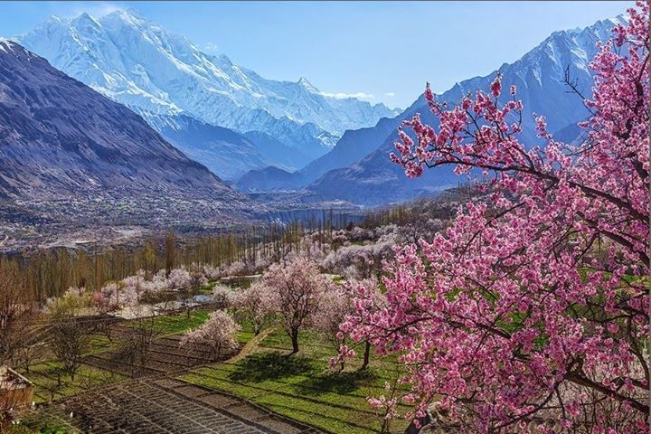

|  |  |  |
| --- | --- | --- |
| **วันที่ห้า/** | **ทะเลสาบอัตตาบัต – ธารน้ำแข็งพาสสุ - สะพานวัดใจ** | **B/L/D** |

เช้าตรู่ ชมยอดเขา เลดี้ฟิงเกอร์ (Lady finger) หรือ ยอดเขาทะลุทะเลเมฆ ยอดเขารูปทรงประหลาด สะกดทุกสายตาที่ได้พบเห็นตื่นเช้ามาด้วยความสดชื่นท่ามกลางบรรยากาศยามเช้าของหุบเขากลางเทือกเขาหิมาลัย ชมแสงแรกของพระอาทิตย์ขึ้นเป็นจุดชมพระอาทิตย์ขึ้นที่สวย

เช้า 🍽รับประทานอาหารเช้า ณ ห้องอาหารของโรงแรม - เช็คเอ้าท์โรงแรม

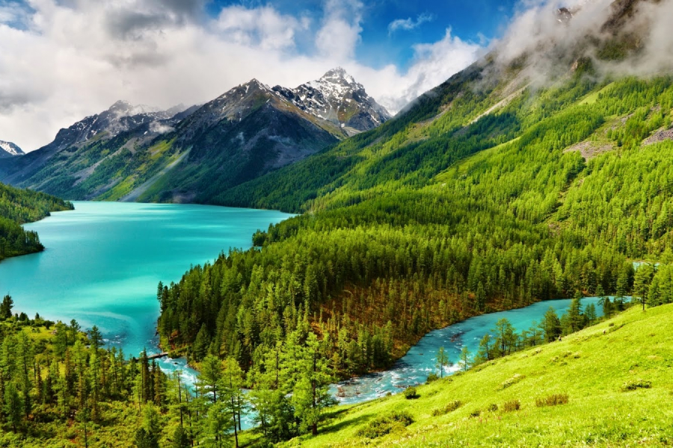นำท่านเดินทางสู่ท่าเรือ เพื่อ **นั่งเรือชมทะเลสาบอัตตาบัต** (Attabad Lake) (จะใช้เวลาประมาณ 30 นาที) ท่านจะได้ชมความงดงามของทะเลสาบสีฟ้าราวกับเทอร์ควอยซ์ตัดกับเทือกเขาที่มีหิมะปกคลุม ทะเลสาบตั้งอยู่ในหุบเขาฮุนซ่า เกิดจากดินถล่มเพราะแผ่นดินไหวเมื่อปี 2010 ลงมาปิดกั้นการไหลของน้ำในแม่น้ำฮุนซ่าจึงเกิดเป็นทะเลสาบแห่งนี้

เที่ยง 🍽รับประทานอาหารกลางวัน

บ่าย นำท่านชมวิว **ธารน้ำแข็งพาสสุ** (Passu Glacier) ธารน้ำแข็งที่มีอายุกว่า 900 ปี และใหญ่เป็นอันดับต้น ของเอเชีย เกิดจากหิมะที่ตกสะสมจนหนา 50-60 เมตร เคลื่อนตัวลงมาตามไฟลเขาอย่างช้าๆ ทำให้เกิดการสึกกร่อนลึกลงไป เพราะความหนักของหิมะ

นำท่านสู่ **สะพานฮุซเซนี** (Hussaini Suspension Bridge) หรือ **สะพานวัดใจ** เป็นสะพานแขวนมีอายุนับร้อยปี ถูกจัดให้เป็นสะพานที่น่ากลัวที่สุดในโลก สะพานมีลักษณะถูกขึงด้วยสลิงพาดด้วยไม้แบบห่างๆสร้างขึ้นเพื่อให้ชาวบ้านใช้ในการสัญจรและขนของต่างๆ ข้ามแม่น้ำกุลจีราฟที่ไหลมารวมกับแม่น้ำชิมเชา

ค่ำ 🍽 รับประทานอาหารค่ำ ณ โรงแรมที่พัก

พักที่ 🛏 พักโรงแรม3ดาวมาตราฐานท้องถิ่น Passu Tourist Lodge เมืองพาสสุ (5)

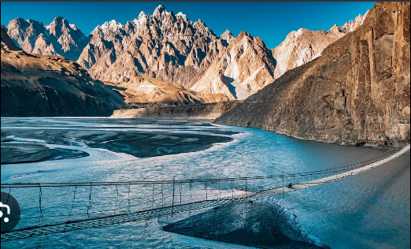

|  |  |  |
| --- | --- | --- |
| **วันที่หก/** | **สะพานสีรุ้ง – หมู่บ้านพาสสุ – เมืองกิลกิต** | **B/L/D** |

เช้า 🍽รับประทานอาหารเช้า ณ ห้องอาหารของโรงแรม - เช็คเอ้าท์โรงแรม

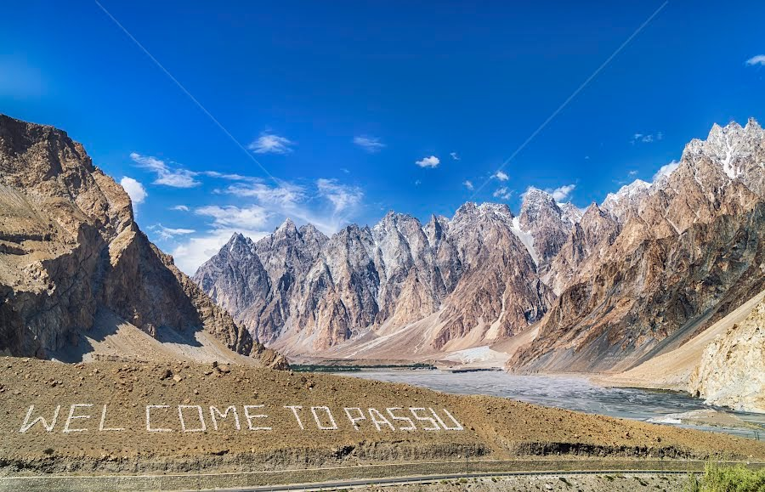 นำท่านถ่ายรูป**สะพานสีรุ้ง** (Rainbow Bridge) สะพานหลากสีข้าแม่น้ำสีฟ้าที่มีฉากหลังเป็นแนวเทือกเขาคาราโรรัม และถ่ายรูจุดเช็คอินที่เป็นสัญลักษณ์ของถนนคาราโครัมที่มีฉากหลังเป็นเทือกเขาคาราโครัม จากนั้นนำท่านสู่**หมู่บ้านพาสสุ** Passu Village หมู่บ้านเล็กๆ เห็นวิวของ Passu Peak จากนั้นออกเดินทางสู่ เมืองกิลกิต (Gilgit) ระยะทาง 100 ก.ม. ใช้เวลาเดินทาง 2 ชั่วโมง บนเส้นทางคาราโครัม ไฮเวย์ เรียบไปตามแม่น้ำสินธุ ชมความงามตามเส้นทางที่มีน้ำตกสายเล็กๆ อันเกิดจากหิมะ และกราเซียละลาย เมืองกิลกิต หัวเมืองหลักของ ภูมิภาค Gilgit - Baltistan

เที่ยง 🍽รับประทานอาหารกลางวัน ณ ภัตตาคาร

จากนั้น นำท่านชม “พระพุทธรูปคาร์กาห์” (Kargah Buddha) มรดกแห่งพุทธศาสนาที่ยังคงเหลืออยู่ใน “ปากีสถาน” พระพุทธรูปที่ถูกแกะสลักไว้บนหน้าผา ในหุบเขาคารกาห์ (Kargah Valley) ในสมัยคริสต์ศตวรรษที่ 7 ถูกคนพบพร้อมกับเจดีย์ 3 องค์ซึ่งสูง 400 เมตรในช่วงปี ค.ศ.1938-1939 จากนั้นพาเดินชมตัวเมืองกิลกิต ผ่านย่านร้านค้า ตลาดไปรษณีย์ สุเหร่า รวมทั้งสนามแข่งโปโล ที่เป็นกี ฬาที่นิยมมากในทางเหนือของปากีสถาน กิลกิตเป็นเมืองที่ตั้งอยู่บนเชิงเขาคาราโครัม ชม สะพานแขวนกิลกิต (Gilgit Suspension Bridge) ซึ่งเป็นสะพานแขวนในสมัยโบราณที่ยังคงใช้งานอยู่ในปัจจุบัน เป็นสะพานแขวนที่รถสามารถวิ่งผ่านได้ สร้างโดยกองทัพอังกฤษในช่วงค.ศ.ที่ 19

ค่ำ 🍽 รับประทานอาหารค่ำ ณ โรงแรมที่พัก

พักที่ 🛏 พักโรงแรม5ดาวมาตราฐานท้องถิ่น Serena Gilgit หรือเทียบเท่า (6)

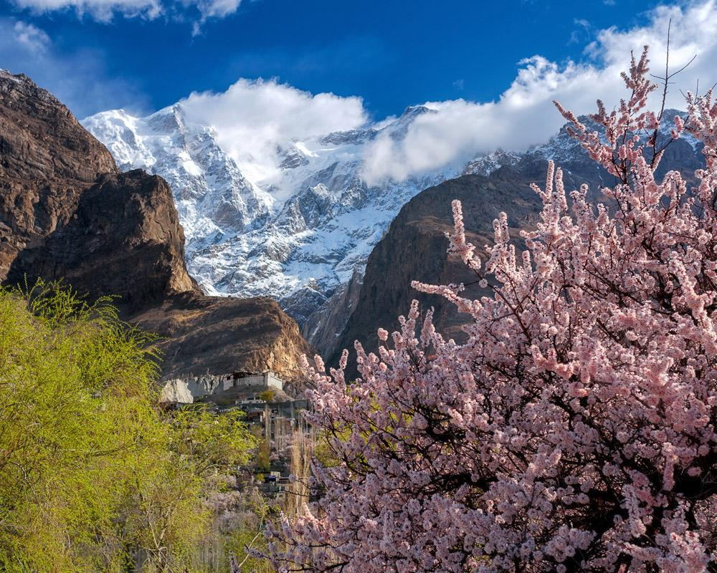

|  |  |  |
| --- | --- | --- |
| **วันที่เจ็ด/** | **เมืองบิชาม - ชีลาส** | **B/L/D** |

เช้า 🍽 รับประทานอาหารเช้า ณ ห้องอาหารของโรงแรม - เช็คเอ้าท์โรงแรม

นำท่านเดินทางสู่ เมืองบีสชาม (Besham) (ประมาณ 7 ชม.) เมืองบีสชาม โดยใช้เส้นทางสายคาราโครัมไฮเวย์ (Karakoram Highway – KKH) ตลอดเส้นทางท่านจะได้ชื่นชมกับความงดงามของธรรมชาติที่ปรากฏบนเส้นทางสายนี้ ชมวิวระหว่างสองข้างทาง

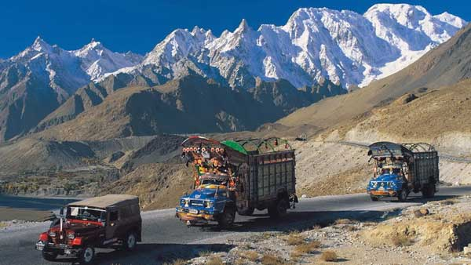

เที่ยง 🍽 รับประทานอาหารกลางวัน ณ ภัตตาคาร

บ่าย เดินทางต่อระหว่างทาง นำท่านแวะชม โขดหินจารึกภาพเขียนโบราณสมัยก่อนประวัติศาสตร์ของเมืองชีลาส ซึ่งโขดหินจารึกเหล่านี้จะปรากฏให้เห็นเป็นระยะตลอดเส้นทางสายไหม เส้นทางที่เคยมีพ่อค้าวาณิชมากมายและผู้แสวงบุญผ่านไปมา โดยที่เมืองชีลาสนี้ ถือเป็นจุดศูนย์รวมโขดหินจารึกภาพโบราณที่ยิ่งใหญ่ที่สุด มีการค้นพบหลักฐานมากกว่า 20,000 ชิ้นเกี่ยวกับศิลปะโบราณและภาพเขียนย้อนหลังไประหว่า 5,000 ถึง 1,000 ปี ก่อนคริสกาล

ค่ำ 🍽 รับประทานอาหารค่ำ ณ โรงแรมที่พัก

พักที่ 🛏 พักโรงแรม3ดาวมาตราฐานท้องถิ่น Besham Hilton หรือเทียบเท่า เมืองบิชาม (7)

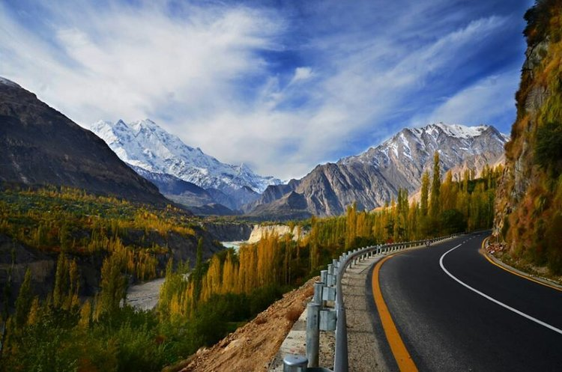

|  |  |  |
| --- | --- | --- |
| **วันที่แปด/** | **เมืองตักศิลา – เมืองอิสลามาบัด - สนามบินอิสลามาบัด** | **B/L/D** |

เช้า 🍽 รับประทานอาหารเช้า ณ ห้องอาหารของโรงแรม - เช็คเอ้าท์

เดินทางสู่ **เมืองตักศิลา** (Taxila) *เดินทางประมาณ 4 ช.ม* อยู่ทางตะวันตกเฉียงเหนือของรัฐปัญจาบ เป็นที่ตั้งของอดีตราชธานีอันยิ่งใหญ่แห่งแคว้นคันธาระ เมืองตักศิลา อดีตเป็นนครหลวงแห่งแคว้นคันธาระ (Ghandara)เมืองมหาวิทยาลัย ศูนย์กลางการศึกษาศิลปะและวิทยาการแขนงต่าง ๆ ของอินเดียโบราณตั้งแต่ก่อนพุทธกาลเดิมชื่อว่า ตักชาศิลา-Takshasila เป็นภาษาสันสกฤต ต่อมาเมื่ออเล็กซานเดอร์มหาราชรุกรานอินเดียเมื่อ 326 ปีก่อนคริสตกาล ได้มาหยุดพักที่เมืองนี้แล้วเปลี่ยนชื่อเป็นตักศิลา...นำท่าน เยี่ยมชมเมืองโบราณตักศิลา (Taxila) และซากพุทธสถานโบราณ รวมทั้งอารามพุทธจูเลียนตั้งแต่คริสต์ศตวรรษที่ 2 ถึง พุทธศตวรรษที่ 5 สถูปธรรมราจิกา (ศตวรรษที่ 2 ถึง ค.ศ. 5) ชม **พิพิธภัณฑ์ตักศิลา** (Taxila Museum) เก็บรวบรวมหลักฐานความเป็นอยู่และภูมิปัญญาของชาวตักศิลายุคต่าง ๆ รวมถึงซากสถูปเจดีย์ วัดวาอาราม เหรียญกรีกในยุคสมัยพระเจ้าอเล็กซานเดอร์มหาราช และพระพุทธรูปสมัยคันธาระจำนวนมาก

เที่ยง 🍽 รับประทานอาหารกลางวัน

บ่าย นำท่านชม **มัสยิดไฟซาล (Fisal Mosque)**เป็นจุดศูนย์กลางของเมืองอิสลามาบัด ชาวมุสลิมจะเข้ามาใช้เพื่อประกอบศาสนกิจ มัสยิดแห่งนี้เปิดใช้อย่างเป็นทางการเมื่อปี ค.ศ. 1987 สร้างโดยกษัตริย์ซาอุดิอาระเบีย King Faisal จึงนำพระนามของพระองค์ใช้เป็นชื่อมัสยิดแห่งนี้ มัสยิดไฟซาลสามารถจุจุคนได้ถึง 100,000 คน และบริเวณรอบนอกจุได้อีกกว่า 200,000 คน (การเข้าชมควรแต่งกายสุภาพ มิดชิด ไม่ส่งเสียงดัง และก่อนถ่ายภาพควรขอขออนุญาตก่อนทุกครั้ง)

นำท่านไปยัง **อนุสาวรีย์ปากีสถาน (Pakistan Monument)** เป็นอนุสาวรีย์แห่งชาติ ถูกสร้างขึ้นเพื่อเป็นสัญลักษณ์ของความสามัคคีของชาวปากีสถาน อนุสาวรีย์นั้นถูกสร้างให้เหมือนรูปกลีบดอกไม้สี่กลีบ สร้างขึ้นจากหินแกรนิต โดยแต่ละกลีบนั้นเป็นตัวแทนแคว้นสำคัญของปากีสถานทั้ง 4 แห่งได้แก่ แคว้นบาลูจิสถาน,แคว้นสินธ์,แคว้นปัญจาบ และแคว้นไคเบอร์ปัคตูนควา โดยแต่ละกลีบจะมีภาพแกะสลักของ สถานที่สำคัญของประเทศทั้ง 4 แห่ง ได้แก่ มัสยิดแบดชาฮิ, ป้อมเมืองลาฮอร์, ช่องเขาไคเบอร์ และมินาร์ เอ ปากีสถาน ในใจกลางของอนุสาวรีย์จะมีประติมากรรมรูปสามเหลี่ยมที่มีฐานเป็นดาวห้าแฉก

เย็น 🍽 รับประทานอาหารเย็น ณ ภัตตาคารจีน

จากนั้นนำท่านเดินทางสู่ สนามบินนานาชาติ อิสลามาบัต เพื่อเดินทางกลับสู่ กรุงเทพฯ

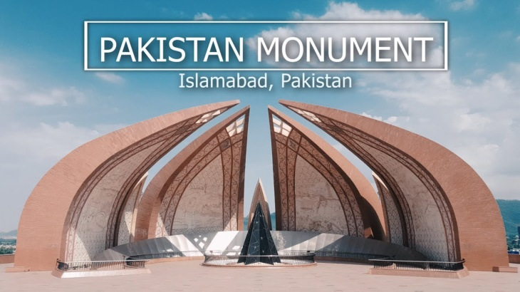23.20 น. ✈ออกเดินทางสู่ กรุงเทพฯ โดย สายการบินไทย เที่ยวบินที่ TG-350

|  |  |  |  |
| --- | --- | --- | --- |
| **วันที่เก้า/** | **ท่าอากาศยานสุวรรณภูมิ** |  | **-/-/-** |

06.25น. เดินทางถึง **ท่าอากาศยานสุวรรณภูมิ** โดยสวัสดิภาพ พร้อมความประทับใจ

**หมายเหตุ รูปภาพใช้เป็นเพื่อการประกอบเพื่อให้เข้าในสถานที่สถานที่และโปรแกรม, โปรแกรมสามารถปรับเปลี่ยนได้ตามสถานะการ์ณหน้างาน**

**🏵🏵🏵🏵🏵🏵🏵🏵🏵🏵🏵🏵🏵🏵🏵🏵🏵🏵🏵🏵🏵🏵**

|  |  |  |  |
| --- | --- | --- | --- |
| **วันเดินทาง 2568 (คณะ10ท่านขึ้นไป)** | **ระดับที่พัก** | **พักคู่** | **พักเดี่ยวเพิ่ม** |
| 21 - 29 มี.ค | 3-5 ดาว | 73,900 | 10,000 |
| 5 - 13 เม.ย | 3-5 ดาว | 74,900 | 10,000 |
| 7 - 15 เม.ย | 3-5 ดาว | 75,900 | 10,000 |
| 12 - 20 เม.ย | 3-5 ดาว | 76,900 | 10,000 |
| 21 - 29 เม.ย | 3-5 ดาว | 74,900 | 10,000 |

**เงื่อนไขการสำรองที่นั่ง**

1.จองพร้อมชำระงวดแรก 40,000 บาท / ท่าน เพื่อทำการออกตั๋วเครื่องบินการบินไทย และตั๋วเครื่องบินภายในประเทศ , วีซ่า และจองโรงแรม

2.ส่วนที่เหลือชำระภายใน 5 สัปดาห์ ก่อนเดินทาง หรือตามวันกำหนดที่ระบุในใบยืนยันการจองทัวร์

3.กรณียกเลิกทางบริษัทฯขอสงวนสิทธิ์หักเงินตามค่าบริการและค่าใช้จ่ายที่เกิดขึ้นตามจริง

**อัตรานี้รวม**

1. ค่าตั๋วเครื่องบินไป-กลับ โดยสายการบิน TG ชั้นประหยัด
2. ค่ารถปรับอากาศนำเที่ยวตามรายการ พร้อมคนขับรถที่ชำนาญเส้นทาง
3. ค่าห้องพักในโรงแรมระดับ 3-5 ดาว ตามที่ระบุในรายการหรือระดับเดียวกัน **รวมทั้งสิ้น 7 คืน**
4. ค่าอาหารทุกมื้อที่ระบุตามรายการพร้อมน้ำดื่มระหว่างมื้อ และระหว่างวัน 2 ขวด ต่อวัน
5. ค่าบัตรเข้าชมสถานที่และการแสดงทุกแห่งที่ระบุตามรายการ
6. ไกด์ท้องถิ่นประเทศปากีสถานภาษาอังกฤษ และหัวหน้าทัวร์ไทยในกรณีผู้เดินทาง 12 ท่านขึ้นไป
7. ค่าวีซ่านักท่องเที่ยว
8. ค่าประกันอุบัติเหตุแบบหมู่คณะรายละเอียดกรรมธรรม์

**เอกสารประกอบการขอวีซ่าท่องเที่ยวประเทศปากีสถาน**

**- หนังสือเดินทาง** ต้องมีอายุเหลือการใช้งานอย่างน้อย 6 เดือน นับจากวันเดินทาง และต้องมีหน้าว่างเหลือสำหรับประทับตราวีซ่า และตราประทับเข้า-ออกอย่างน้อย 2 หน้าเต็ม สแกนหรือถ่ายรูปส่งทางอีเมล์หรือส่งทางไลน์

-รูปถ่ายพี้นหลังสีขาวชัดเจน

-ประวัติส่วนตัว เช่น การศีกษา / ชื่อบิดา-มารดา / กรุ๊ปเลือด / ที่อยู่ในไทย

**อัตรานี้ไม่รวม**

1. ค่าจัดทำหนังสือเดินทาง
2. ภาษีต่าง ๆ เช่น ภาษี 7% ภาษีหัก ณ ที่จ่าย 3% ฯลฯ
3. ค่าใช้จ่ายส่วนตัวอื่นๆ เช่น ค่าโทรศัพท์, ค่าซักรีด, มินิบาร์และทีวีช่องพิเศษ ฯลฯ ที่ไม่ได้ระบุไว้ในรายการ
4. ค่าอาหารและเครื่องดื่มสั่งพิเศษ
5. ค่าทิปขี่ม้า, ค่าขี่ลา, ขี่อูฐ, รถจิ๊ป และกิจกรรมเสริม, ค่าทิปยกกระเป๋า ฯลฯ
6. ค่าทิปไกด์ **3USD/ ท่าน/วัน** และพนักงานขับรถโดยเฉลี่ย **2USD/ท่าน/ วัน** คือ ทั้งทริปจำนวน 5 USDX8 วัน =40 USD สำหรับหัวหน้าทัวร์ไทยทิปตามความพอใจ (วันละ100บาทขึ้นต่ำ) X 9 วัน

**หมายเหตุ**

1.ในกรณีที่ไม่ครบ 12 ท่าน จะไม่มีหัวหน้าทัวร์เดินทางด้วย หรือปรับราคาขึ้นตามผู้เดินทางจริง

2.บริษัทฯ ขอสงวนสิทธิ์ที่จะเปลี่ยนแปลงรายละเอียดบางประการในทัวร์นี้ เมื่อเกิดเหตุจำเป็นสุดวิสัยจนไม่อาจแก้ไขได้และจะไม่รับผิดชอบใดๆในกรณีที่สูญหาย สูญเสียหรือได้รับบาดเจ็บที่นอกเหนือความรับผิดชอบของหัวหน้าทัวร์และเหตุสุดวิสัยบางประการ เช่น การนัดหยุดงาน ภัยธรรมชาติ การจลาจล ต่างๆ

3.เนื่องจากรายการทัวร์นี้เป็นแบบเหมาจ่ายเบ็ดเสร็จ หากท่านสละสิทธิ์การใช้บริการใดๆตามรายการ หรือ ถูกปฏิเสธการเข้าประเทศไม่ว่าในกรณีใดก็ตาม ทางบริษัทฯ ขอสงวนสิทธิ์ไม่คืนเงินในทุกกรณี

4. กรณียกเลิกการเดินทางภายหลังจากได้วีซ่าแล้ว ทางบริษัทฯขอสงวนสิทธิ์ในการแจ้งสถานทูตฯเพื่อให้อยู่ในดุลพินิจของสถานทูตฯ เรื่องวีซ่าของท่าน เนื่องจากการขอวีซ่าในแต่ละประเทศจะถูกบันทึกไว้เป็นสถิติในนามของบริษัทฯ เมื่อท่านได้ชำระเงินมัดจำหรือทั้งหมด ไม่ว่าจะเป็นการชำระผ่านตัวแทนของบริษัทฯ หรือชำระโดยตรง ทางบริษัทฯ จะขอถือว่าท่านรับทราบและยอมรับในเงื่อนไขต่างๆของเอกสารวีซ่า

5.กำหนดการเดินทางอาจมีการเปลี่ยนแปลงได้เพื่อความเหมาะสม ทั้งนี้ทางบริษัทฯ จะยึดถือผลประโยชน์ ตลอดจนความปลอดภัยของคณะผู้เดินทางเป็นสำคัญ

6. หากสายการบินมีการยกเลิกเที่ยวบินหรือหากมีเหตุการณ์ประการใดที่เกิดขึ้นจากสายการบินทางบริษัทฯ ขอสงวนสิทธิ์ที่จะเปลี่ยนแปลงรายละเอียดบางประการในทัวร์นี้เพื่อให้เหมาะสมกับสถานการณ์หน้างานที่เกิดขึ้นจริง

7. หากสายการบินมีการยกเลิกเที่ยวบิน, เที่ยวบินล่าช้า หรือหากมีเหตุการณ์ประการใดที่เกิดขึ้นจากสายการบิน ซึ่งทำให้เกิดผลกระทบกับท่านผู้มีบินเที่ยวภายในประเทศ ทางบริษัทฯ ขอสงวนสิทธิ์ที่จะไม่รับค่าใช้จ่ายที่เกิดขึ้นใดๆ

8. ในกรณีที่ผลตรวจเป็นติดเชื้อโควิด ทางบริษัทฯ ขอสงวนสิทธิ์ที่จะไม่รับผิดชอบค่าใช้จ่ายใดๆที่เกิดขึ้น

9. กรณีขอที่นั่งพิเศษ บริษัทฯจะทำการขอที่กับทางสายการบินให้ ทั้งนี้บริษัทฯไม่ยืนยันจะได้ตามคำขอซึ่งขึ้นอยู่กับสายการบินและจำนวนที่นั่งผู้โดยสารในแต่ละเที่ยวบิน

10. ในกรณียกเลิกเงื่อนไขการคืนเงินค่าตั๋วขึ้นอยู่กับเงื่อนไขของตั๋วการบินไทย